Національний технічний університет України

«Київський політехнічний інститут імені Ігоря Сікорського» Факультет інформатики та обчислювальної техніки

Кафедра інформаційних систем та технологій

# Лабораторна робота № 3

з дисципліни «Теорія розробки ПЗ»

Тема: ДІАГРАМА РОЗГОРТАННЯ. ДІАГРАМА КОМПОНЕНТІВ. ДІАГРАМА ВЗАЄМОДІЙ ТА ПОСЛІДОВНОСТЕЙ.

|  |  |
| --- | --- |
| Виконав:  студент групи ІА-14  Кручинін Максим Ігорович  Дата здачі ____________  Захищено з балом ___________ | Перевірив: Мягкий М.Ю. |

Київ, 2023

Тема: ДІАГРАМА РОЗГОРТАННЯ. ДІАГРАМА КОМПОНЕНТІВ. ДІАГРАМА ВЗАЄМОДІЙ ТА ПОСЛІДОВНОСТЕЙ.

Хід роботи

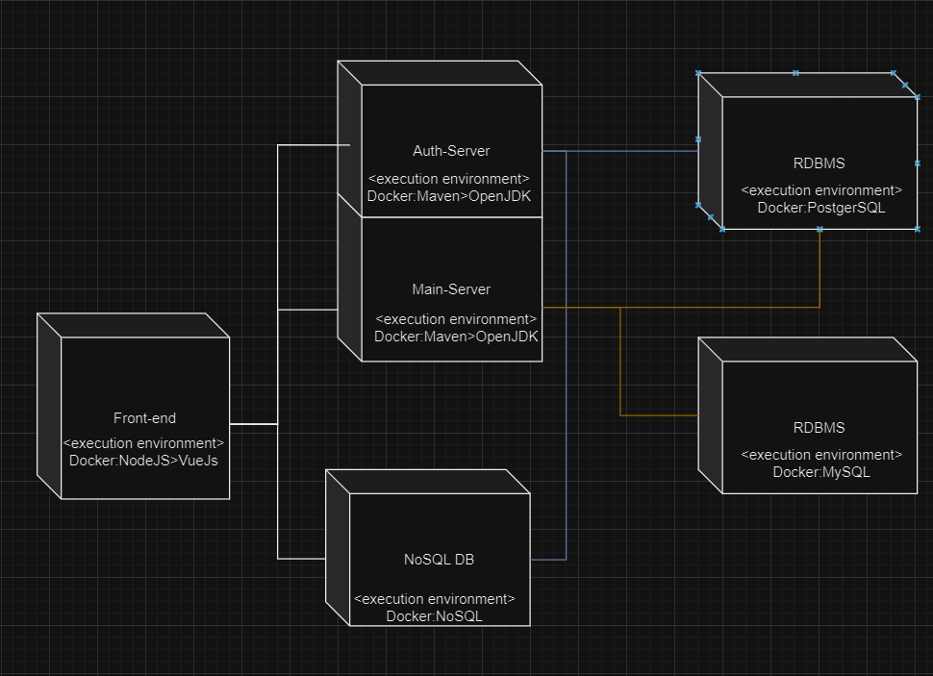

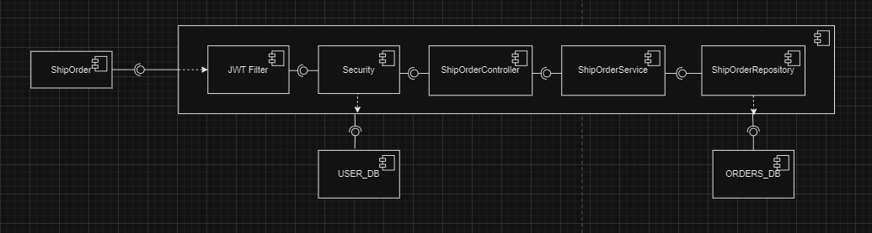

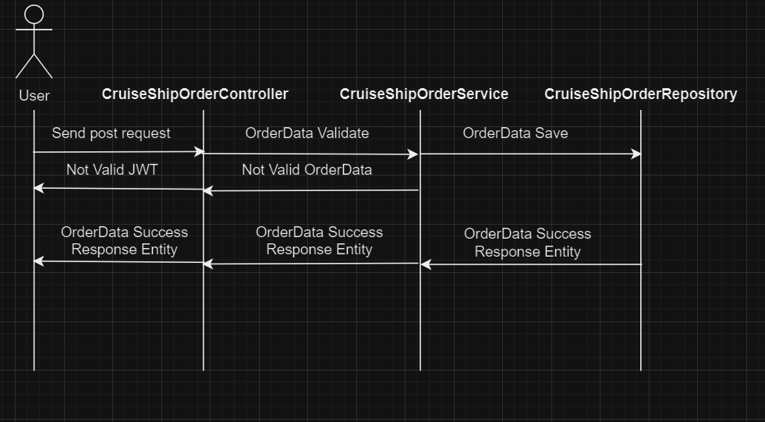

***Завдання.***

1. Реалізувати не менше 3-х класів відповідно до обраної теми.

2. Реалізувати один з розглянутих шаблонів за обраною темою.

**Висновок:** При виконані лабораторної роботи реалізував діаграму розгортання. діаграму компонентів. діаграму взаємодій та послідовностей.